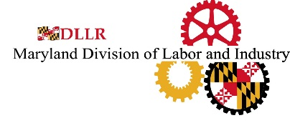
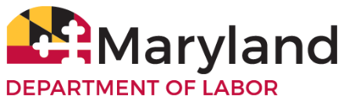
Queja de salario seguro
(Ley de Salarios Seguros de Maryland
Artículo de Trabajo y Empleo, Sección 3-1601 Código Anotado de Maryland)

La Ley de Salarios Seguros de Maryland requiere que los empleadores paguen al menos una cierta tasa salarial a los empleados cubiertos que trabajan en el Aeropuerto Internacional Thurgood Marshall de Baltimore-Washington o en la Estación de Pensilvania en Baltimore.

Esto no incluye a los empleados que trabajan en establecimientos minoristas, instalaciones de servicio de alimentos o una compañía de alquiler de vehículos motorizados dentro o fuera del aeropuerto, o cualquier otra compañía involucrada en operaciones de alquiler de vehículos motorizados.

Si cree que sus derechos pueden haber sido violados bajo esta ley, complete este formulario, proporcione documentación de respaldo y envíe el formulario de queja a la dirección a continuación. Una vez recibido, el Comisionado investigará y le notificará su determinación.

Para obtener más información, haga clic aquí para visitar la Ley de Salarios Seguros de Maryland (enlace a la ley)

Nombre:

Dirección:
Ciudad Estado Cremallera

Número(s) de teléfono durante el día:

Dirección de correo electrónico:

Nombre del empleador:

Dirección del empleador:
Ciudad Estado Cremallera

Nombre del supervisor y/o propietario del negocio:

Describa en detalle la naturaleza de la queja (también, proporcione cualquier documentación de respaldo):

Departamento de Trabajo
División del Trabajo y la Industria
Servicio de Normas de Empleo
10946 Golden West Drive – Suite 160
Hunt Valley, MD 21031
Número de teléfono: (410) 767-2357 • Número de fax: (410) 333-7303
E-mail: DLDLIMdLaborComplaint-dllr@Maryland.gov
Rev: 8/23

